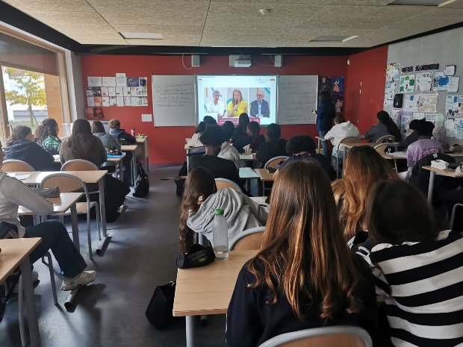
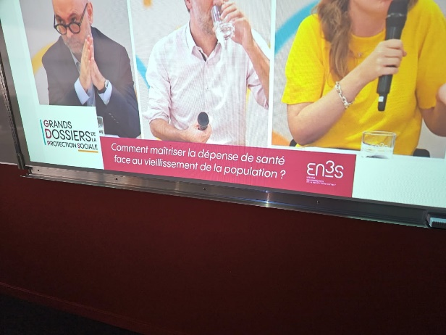

Visioconférence EN3S : Comprendre les enjeux de la dépense de santé face au vieillissement
Le mercredi 15 octobre 2025, les élèves de 1re ST2S du lycée ont assisté à une visioconférence organisée par l’École nationale supérieure de la Sécurité sociale (EN3S), dans le cadre des Grands Dossiers de la Protection Sociale. Le thème abordé : « Comment maîtriser la dépense de santé face au vieillissement de la population ? ».
Pendant près d’une heure, les 35 élèves présents ont suivi avec attention cette présentation dense et instructive, diffusée en direct depuis Saint-Étienne. L’intervention, bien que sans interaction directe avec les participants, a permis de poser les bases d’une réflexion sur les défis majeurs du système de santé français.
Le vieillissement de la population constitue un enjeu central pour la Sécurité sociale. Les intervenants – experts en économie de la santé, représentants de la CNAM et cadres de l’EN3S – ont exposé les mécanismes qui expliquent la hausse des dépenses : allongement de la durée de vie, augmentation des pathologies chroniques, besoins accrus en soins et en accompagnement.
La présentation a mis en lumière plusieurs leviers d’action pour contenir ces dépenses tout en garantissant une prise en charge de qualité : développement de la prévention, amélioration de la coordination des soins, soutien au maintien à domicile, et recours à l’innovation technologique comme la télémédecine.
Les élèves ont pu découvrir des données concrètes, des graphiques explicatifs et des exemples de politiques publiques mises en œuvre pour anticiper les effets du vieillissement. Ce contenu s’inscrit pleinement dans leur programme de sciences sanitaires et sociales, en lien avec les notions de protection sociale, de solidarité et de gestion des risques.
Bien que l’absence d’échange ait limité l’interactivité, cette visioconférence a été l’occasion pour les élèves de se familiariser avec les réalités du secteur médico-social et les enjeux de demain. Une ressource précieuse pour nourrir leur réflexion citoyenne et professionnelle.
Equipe ST2S 1er ST2D

